LAPORAN PROJECT



TUGAS BIG DATA

DISUSUN OLEH:

M.Taufik kurrahman(2055202077)

# BAB 1

PENDAHULUAN

## Latar Belakang

Pendidikan tinggi memiliki peran penting dalam pengembangan sumber daya manusia dan kemajuan suatu bangsa. Untuk menjamin kualitas dan relevansi program-program pendidikan tinggi, akreditasi institut menjadi suatu hal yang esensial. Akreditasi merupakan suatu bentuk pengakuan atau persetujuan dari otoritas yang kompeten terhadap standar dan kriteria tertentu yang harus dipenuhi oleh institusi pendidikan. Dalam konteks ini, akreditasi institut menjadi sebuah instrumen yang menentukan kualitas, keunggulan, dan daya saing suatu institusi pendidikan tinggi.

## 1.2 Tujuan Penelitian

Penelitian ini bertujuan untuk menggali pemahaman mendalam terkait akreditasi institut, termasuk konsep dasar, manfaat, serta dampaknya terhadap mutu pendidikan dan reputasi institusi. Dengan mengidentifikasi faktor-faktor yang mempengaruhi proses akreditasi, penelitian ini juga akan mencari solusi atau rekomendasi yang dapat mendukung institusi pendidikan tinggi dalam memenuhi standar akreditasi.

# BAB 2

HASIL PROJECT

## FLOW CHART

CARI DATA API/JSON

MASUKAN KE DATABASE DENGAN PYTHON

UBAH FORMAT JADI CSV

BUAT DASHBOARD

* CARI DATA API DENGAN FORMAT JSON

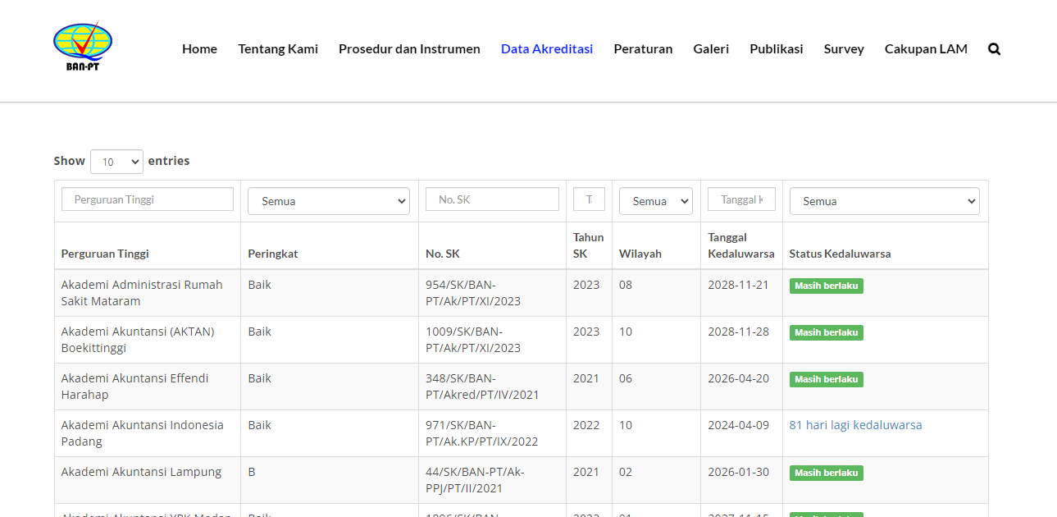

* MASUKKAN KE DATABASE DENGAN PYHTHON

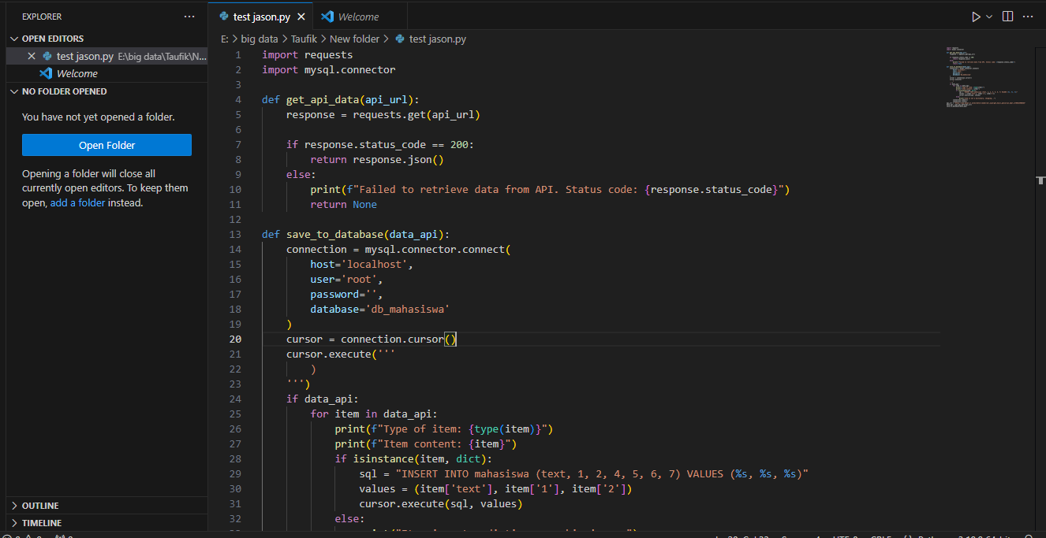

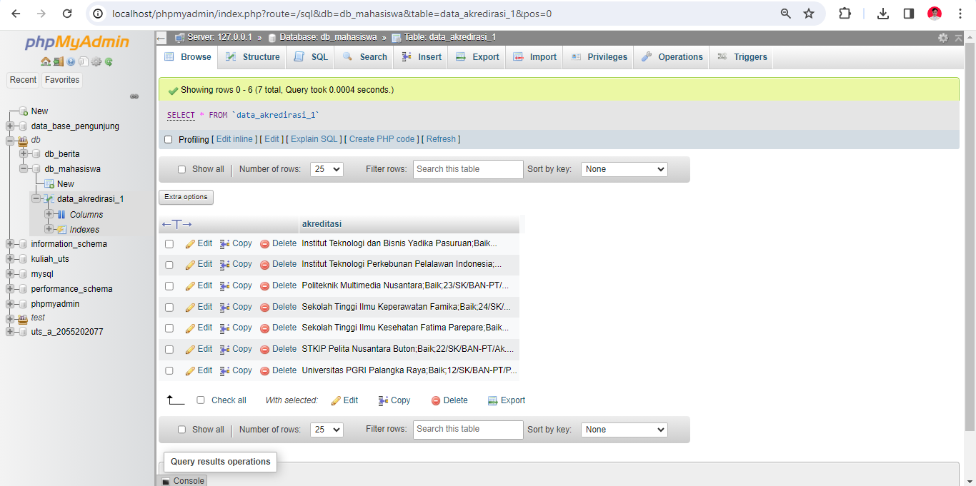

* UBAH FORMAT MENJADI CSV

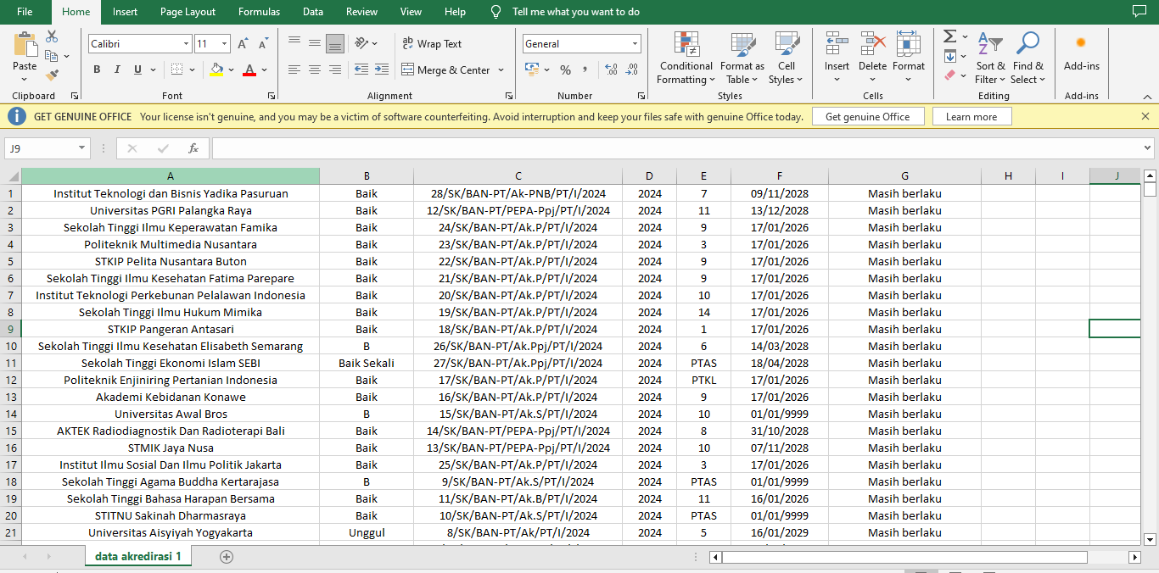

* BUAT DASHBOART

